AD-SOYAD: ............................................................ SINIF: ......................................................................
PUAN: ...................
2025-2026 EĞİTİM ÖĞRETİM YILI "MAARİFTE MODEL TÜRKÇE" ORTAOKULU 5. SINIF TÜRKÇE DERSİ II. DÖNEM II. YAZILI (SENARYO 4)
Öğrenme Çıktısı: T.O.5.9. Metnin derin anlamını belirlemeye yönelik üst düzey çıkarımlar yapabilme
1) Yaşantısından yola çıkarak günlüğüne “Küçük tohum, toprağın altında karanlıktan korksa da bir gün güneşin sıcaklığını hissetmek için yukarı doğru uzanmaya karar verdi. Engelleri aştığında artık sadece bir tohum değil toprağa nefes olan bir fidan olmuştu.” satırlarını bir kişinin kişilik özellikleri neler olabilir, yazınız. (20p)
………………………………………………………………………………………………………………….……………………………………………………………………………………………………………………….……………………………………………………………………………………………………………………….………………………………………………………………………………………………………………………….……………………………………………………………………………………………………………………….……………………………………………………………………………………………………………………….……………………………………………………………………………………………………………………….……………………………………………………………………………………………………………………….……………………………………………………………………………………………………………………….…

Öğrenme çıktısı: T.O.5.22. Çoklu ortam ögelerine yönelik çözümleme yapabilme
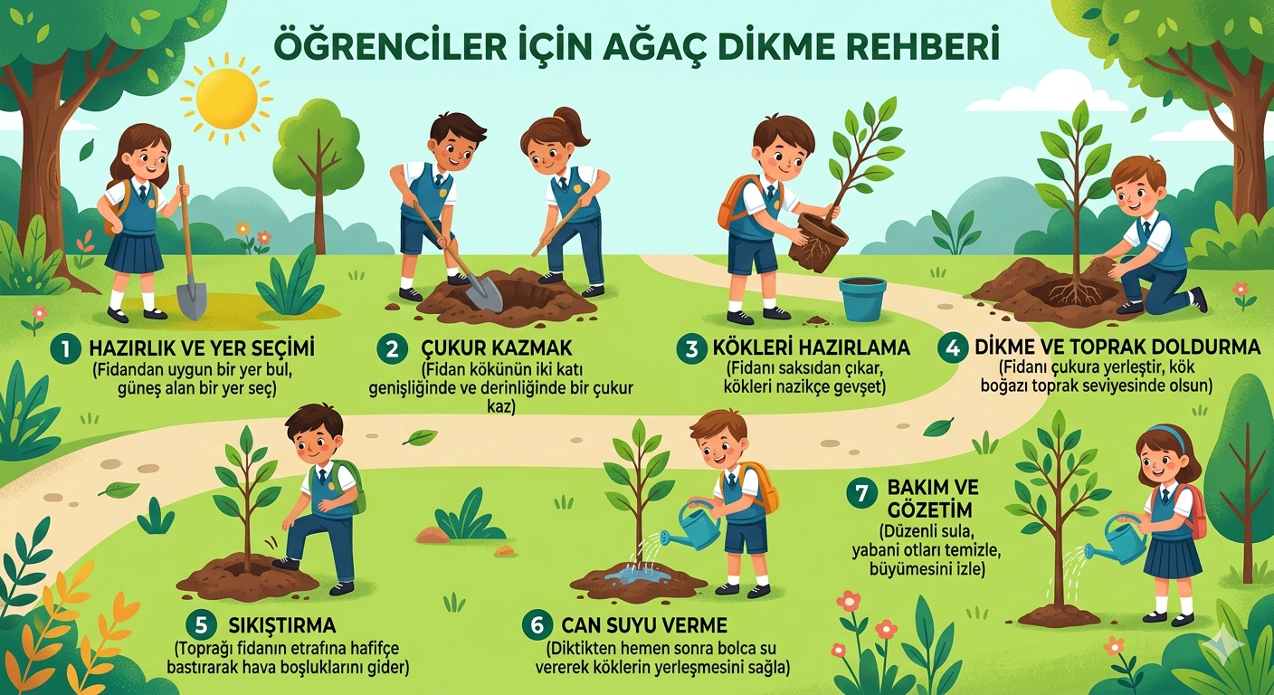
2) İnfografikte kullanılan görsellerin ve numaralandırmanın metindeki işlem sırasını anlamaya nasıl bir katkısı olduğunu açıklayınız. (15p)
………………………………………………………………………………………………………………………………………………………………………………………………………………………………………………………………………………………………………………………………

………………………………………………………………………………………………………………………………………………………………………………………………………………………………………………………………………………………………………………………………………………………………………………………………………………………………………………………………………………………………………………………………………………………………………………………………………………………………………………………………………………………………………………………………………………

Öğrenme çıktısı: T.O.5.24. Okuduğunu değerlendirebilme
Modern zamanların çocukları, ellerindeki küçük cam ekranlara hapsolmuş durumdaydı. Sokaklarda ne bir ip atlayan vardı ne de top peşinde koşan. Ekranların parlak ışığı altında kaybolan çocuklar, sokağın sesini duyamaz hale geldi. Artık oyunlar parmak uçlarında, dostluklar ise kablolara bağlıydı. Bir gün mahalledeki elektrikler kesildiğinde çocuklar birer birer kapıların önüne çıktılar. Önce birbirlerine yabancı gibi baktılar, sonra biri yerden bir taş alıp seksek çizgisi çizdi. O gün anladılar ki en yüksek çözünürlüklü ekran bile, bir arkadaşın kahkahası kadar gerçek ve renkli değildi.
3) Yukarıdaki metni okuyunuz. Metinden hareketle ekrana hapsolan çocukların ne gibi olumsuzluklar yaşadığını kendi cümlelerinizle yazınız. (15p)
…………………………………………………………………………………………………………….……………………………………………………………………………………………………………………………..…...……………………………………………………………………………………………………………………….……………………………………………………………………………………………………………………….…………………………………………………………………………………………………………………….……………………………………………………………………………………………………..…………………...………………………………………………………………………………………………….……………………………………………………………………………………………………………….……………………………………………………………………………………………………………………………………………….………………………………………………………………………………………………………………………….……………………………………………………………………………………………………………………….……………………………………………………………………………………………………………………….…

Öğrenme çıktısı: T.O.5.25. Metni eleştirebilme
Dağların ardında her sabah güneşi ilk selamlayan yaşlı bir çınar ağacı vardı. Dalları gökyüzüne uzanan bir el gibiydi, yaprakları ise rüzgârla fısıldaşan binlerce dil... Mevsim sonbahara döndüğünde ağaç en sevdiği altın sarısı yaprağını yere bırakmak zorunda kaldı. Yaprak, havada süzülürken önce korktu. Sonra gökyüzünün genişliğini fark etti. Rüzgâr onu alıp uzaklara, susuz kalmış bir toprağın üzerine bıraktı. Yaprak orada yavaşça çürüdü ve toprağa karıştı.
Kış geçip bahar geldiğinde o yaprağın düştüğü yerden taze bir çiçek başını uzattı. Yaşlı çınar yukarıdan gülümsedi. Anladı ki doğada hiçbir veda aslında tam bir bitiş değildi. Gökyüzü yine maviydi ama toprak artık o küçük yaprağın emanetiyle daha zengindi.
4)Yukarıdaki metinde doğa anlatılırken sadece ağaç ve yaprağa odaklanılmıştır. Sizce metne bir hayvan karakteri dahil edilseydi hikâyede ne gibi değişiklikler olurdu? (20p)
.………………………………………………………………………………………………………………………………………………………………………………………………………………………………………….……………………………………………………………………………………………………………………….………………………………………………………………………………………………………………………….……………………………………………………………………………………………………………………….…………………………………………………………………………………………………………………….……………………………………………………………………………………………………………………….……………………………………………………………………………………………………………………….……

Öğrenme çıktısı: T.Y.5.10. Yazısında sınıflandırma yapabilme
5) Çevrenizdeki atıkları “plastik, kâğıt ve cam” olarak gruplandırarak bir geri dönüşüm planı anlattığınız kısa bir metin yazınız. (15p)
.………………………………………………………………………………………………………………………………………………………………………………………………………………………………………….……………………………………………………………………………………………………………………….………………………………………………………………………………………………………………………….……………………………………………………………………………………………………………………….…………………………………………………………………………………………………………………….……………………………………………………………………………………………………………………….……………………………………………………………………………………………………………………….…… .………………………………………………………………………………………………………………………………………………………………………………………………………………………………………….……………………………………………………………………………………………………………………….………………………………………………………………………………………………………………………….……………………………………………………………………………………………………………………….…………………………………………………………………………………………………………………….……………………………………………………………………………………………………………………….……………………………………………………………………………………………………………………….……

Öğrenme çıktısı: T.Y.5.11. Yorumunu yazılı olarak ifade edebilme
6) “Ağaç yaşken eğilir.” atasözünün size ne ifade ettiğini eğitimin önemiyle ilişkilendirerek kısa bir yorum yazısı yazınız. (15p)
.………………………………………………………………………………………………………………………………………………………………………………………………………………………………………….……………………………………………………………………………………………………………………….………………………………………………………………………………………………………………………….……………………………………………………………………………………………………………………….…………………………………………………………………………………………………………………….……………………………………………………………………………………………………………………….……………………………………………………………………………………………………………………….…… .………………………………………………………………………………………………………………………………………………………………………………………………………………………………………….……………………………………………………………………………………………………………………….………………………………………………………………………………………………………………………….……………………………………………………………………………………………………………………….…………………………………………………………………………………………………………………….……………………………………………………………………………………………………………………….……………………………………………………………………………………………………………………….……

Başarılar
Ders Öğretmeni

